２０１7年度「バリアフリー障害当事者リーダー養成研修」（第11期）
研修案内

- 研修趣旨
今後、様々な分野で必要とされる「障害の社会モデル」。障害者権利条約や障害者基本法に明記され、考え方そのものが変わりつつあります。障害の社会モデルという私たちにとても大きく影響するこの考え方を、まずは私たち自身が獲得することが必要と考えます。今回の研修では、その手法の一つとして「障害平等研修」も取り入れ、様々な角度から障害の社会モデルを学び、自ら伝えていく術も学びます。
そしてこれらを伝えていく一つの方法として、新たなグループの創設も視野に入れています。これは、これまでになかった広範囲をカバーできる接遇プログラムを構築し、障害当事者が主体となり、自らが感じた疑問に対し改善点を見出し、それを当事者自らが伝えていくものです。
2020年オリパラ東京大会が決まり開催まで3年を切りました。障害の理解・介助スキル・接遇の分野は当事者が講師を勤め関わる必要があります。当事者自身がその必要性を改めて認識し、積極的に取り組んでいける自信が付くプログラムとしています。
これまで東京で開催したリーダー養成研修とは全く違う内容・構成となっています。当研修の受講経験に関わらず、幅広く募集したいと思いますので是非ともご参加ください。

- 研修日程
・前期研修 ２０１7年11月11日（土）、12日（日） 初日受付1２：00
・後期研修 ２０１8年２月４日（日）
・前期と後期との間に実施予定の『汎用性のある心のバリアフリー研修』の参加
実際の研修に入っていただきます。日程は研修受講が決まった方個々に日程、交通費等も含めご説明します。
※当研修は全日程の参加を原則とします。
- 研修会場
・戸山サンライズ（大研修室Ａ、中研修室） 東京都新宿区戸山1-22-1
※ 初日は、戸山サンライズ2階へお越し下さい。
・新宿区立障害者福祉センター（第１，２会議室） 東京都新宿区戸山1-22-2
- 受講料
１５，０００円
〇受講料には前期、後期研修参加費用および研修テキスト代が含まれています
○受講料は、研修初日2017/11/11に徴収させていただきます。
５．主催等
呼びかけ団体：DPI日本会議
主 催：２０１7年度「バリアフリー障害当事者リーダー養成研修実行委員会」
共 催：交通エコロジー・モビリティ財団 日本福祉のまちづくり学会
全国自立生活センター協議会 東京都自立生活センター協議会
アクセス関西ネットワーク アクセス関東ネットワーク
障害者平等研修フォーラム
事務局：DPI日本会議バリアフリー部会
６．募集
募集人数：３０名程度 ※各地域の障害者を広く募集します
締切：2017年10月30日（月）
※お申し込み多数の場合は団体ごとに参加者数を調整させていただきます。ご了承ください。

◎お申し込み ＆ お問い合わせ先
自立生活センターSTEPえどがわ 133-0065東京都江戸川区南篠崎町3-9-7
・電 話：03-3676-7422 ・F A X：03-3676-7425
・Email：event@step-edogawa.com
担当：土屋、工藤

７．研修会場地図
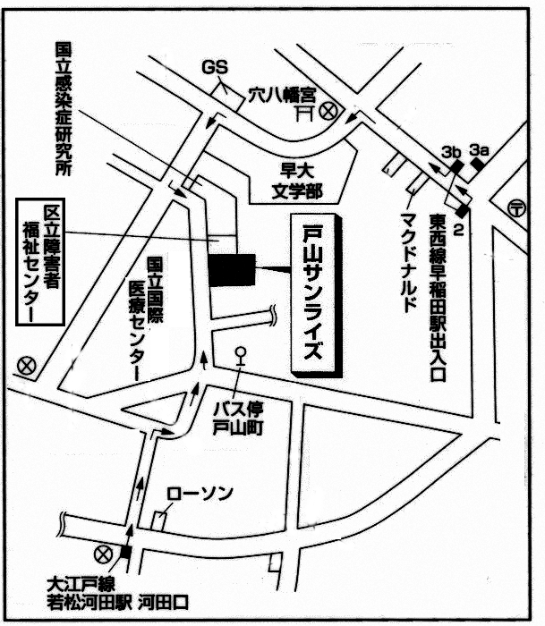
交通機関
最寄り駅：
・東京メトロ東西線
「早稲田駅」徒歩７分
（東京方面からはエスカル）

・都営大江戸線
「若松河田駅」徒歩７分

※新幹線で来られる場合、東京駅で山の手線へ乗り換え「御徒町駅」下車（地上乗換え）、都営大江戸線「上野御徒町駅」へ。「若松河田駅」下車

８．宿泊
宿泊が必要な方は、別途宿泊費がかかります（宿泊費補助を検討中）。※前期研修分のみ
これまで東京開催時には戸山サンライズの宿泊施設を押さえていましたが、今回は確保できませんでした。事務局で近隣地域の宿泊施設を確保する予定です。
ご希望により割り振りますが、宿泊施設により値段にばらつきが出ること、ご希望に添えない可能性もあることをご了承ください。
９．プログラム
前期プログラム 2017年11月11日 土曜日 1日目
司会：工藤登志子、土屋峰和
13:00～13:20 | 0:20 | 挨拶 | 今村登 DPI日本会議 事務局次長
 |  | 当事者参画の下での研修について | 坂下晃  交通エコロジー・モビリティ財団 バリアフリー推進部長
13:20～13:40 | 0:20 | 新たなグループの開設に向けて | 今村登 DPI日本会議 事務局次長
13:40～13:50 | 0:10 | 当事者リーダー養成の意義と目的 | 佐藤聡 DPI日本会議 事務局長
13:50～15:20 | 1:30 | 障害平等研修 前半 | 大川速巳 静岡県障害者自立生活センター  笠原賢二 自立生活センターコネクト
15:20～15:40 | 0:20 | 休憩
15:40～17:40 | 2:00 | 障害平等研修 後半 | 大川速巳 静岡県障害者自立生活センター  笠原賢二 自立生活センターコネクト
17:40～17:50 | 0:10 | 休憩
17:50～18:20 | 0:30 | まとめ | 田丸敬一郎 DPI日本会議
18:20～19:30 | 1:10 | 親睦会
前期プログラム 2017年11月12日 日曜日 2日目
司会：中曽根智明、土屋峰和
9:30～9:40 | 0:10 | 振り返り | 土屋峰和 事務局
9:40～10:20 | 0:40 | 心のバリアフリーとは | 中野泰志 慶応義塾大学 教授
10:２0～11:50 | 1:30 | 動画コンテンツを活用した発見型社会モデル獲得研修 | 鷺原由佳 DPI日本会議  笠柳大輔 DPI日本会議
11:５0～12:50 | 1:00 | 昼食
12:50～13:30 | 0:40 | 研修の意見交換 | 山嵜涼子 事務局
13:30～13:50 | 0:20 | 交通サポートマネージャー  (交通事業者向け研修)について | 澤田大輔  交通エコロジー・モビリティ財団  バリアフリー推進部 企画調査課担当課長
13:50～14:10 | 0:20 | オリパラに向け多様な利用者に向けた円滑な移動支援に関する研究 | 沼尻恵子  国土技術研究センター  都市･住宅･地域政策グループ 首席研究員
14:10～14:25 | 0:15 | 休憩
14:25～15:10 | 0:45 | 当事者団体の今後の活躍 | 宮城正 日本盲人会連合  柴田留理 ANA成田エアポートサービス（聴覚障害）
15:10～15:40 | 0:30 | 人事院研修について | 山嵜涼子 CIL小平
15:40～16:00 | 0:20 | 後期までの課題 | 土屋峰和 事務局
16:00～16:10 | 0:10 | 次回説明 | 事務局
※構成などが変わる場合があります。
申込書送付先FAX：03-3676-7425
（ふりがな）
名前 年齢 性別・男性・女性
個人連絡先
住所
電話 Email：

日中連絡可能な連絡先 ※必ず記載ください | 所属団体
障害について・・・下記記載と該当するものを○で囲んでください。
障害名( )
・車いす (手動 簡易電動 電動 ハンドル型 )
・視覚障害(弱視 全盲 点字要 )
・聴覚障害(手話通訳要)
・その他配慮が必要なことを記載ください。(
）
１．介助について
(１)介助者の同行・・・( あり ・ なし ) (２)介助者ありの方・・・(介助者数 名 )
2．弁当について お弁当(お茶付き)１人 ９００円 必要 ・ 不要
※必要に○の方 前期：２日目昼食( 個) ・ 後期：昼食( 個)
３．宿泊希望 11月11日(土) 無し □ ツイン □ シングル □
４．研修参加にあたり、地域での取り組みや課題、研修後の活動計画などについてお書きください。
(２００文字程度)

2017年度バリアフリー障害当事者リーダー養成研修 申込書
★全日程の参加を原則とします。
★上記記入のうえ、FAXもしくはメールにファイル添付してお送りください。
★申込締め切り：2017年10月30日（月）
Email event@step-edogawa.com
担当：土屋、工藤

